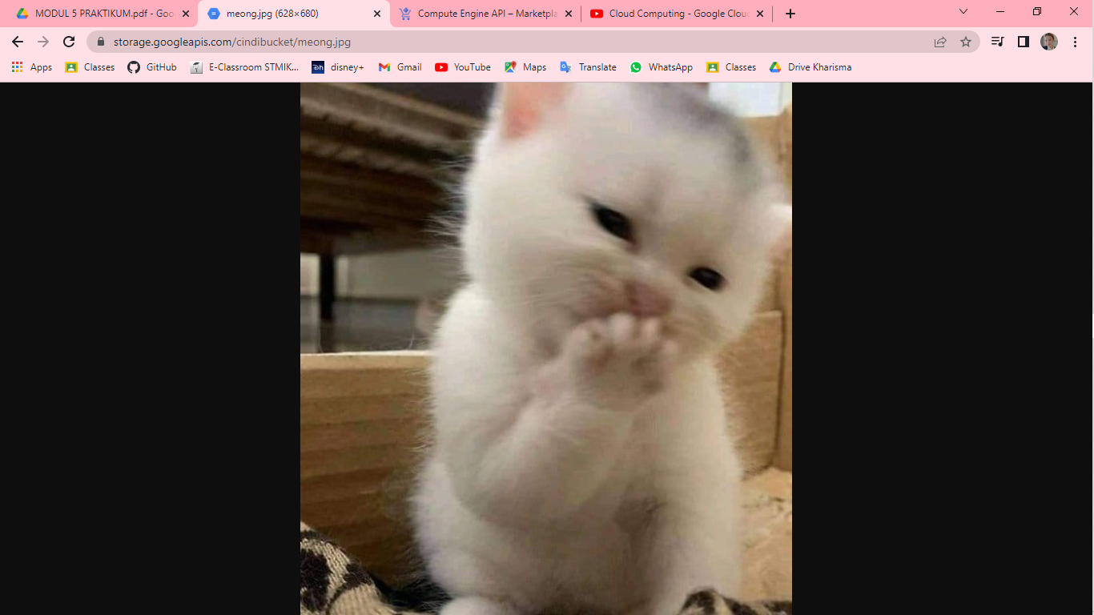
Link bucket: https://storage.googleapis.com/cindibucket/meong.jpg
Setelah menginstall nginx.
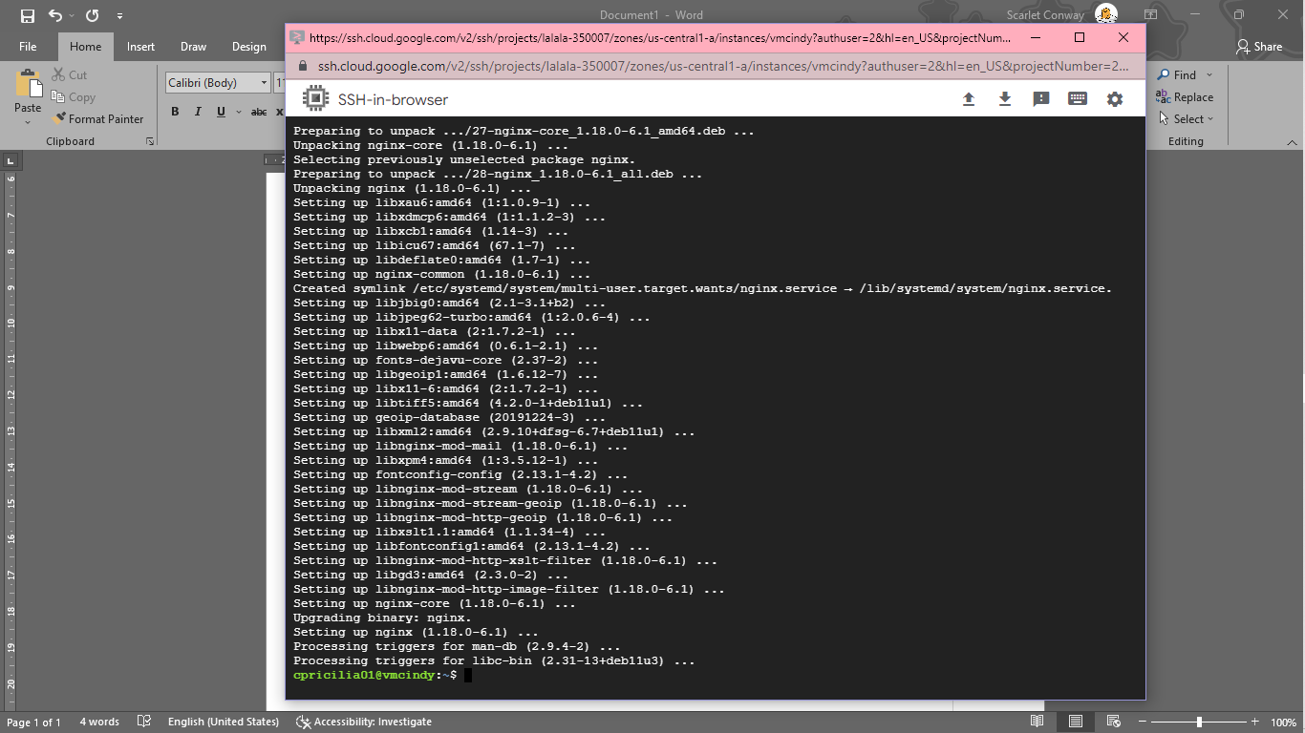
Nginx dijalankan melalui external IP.

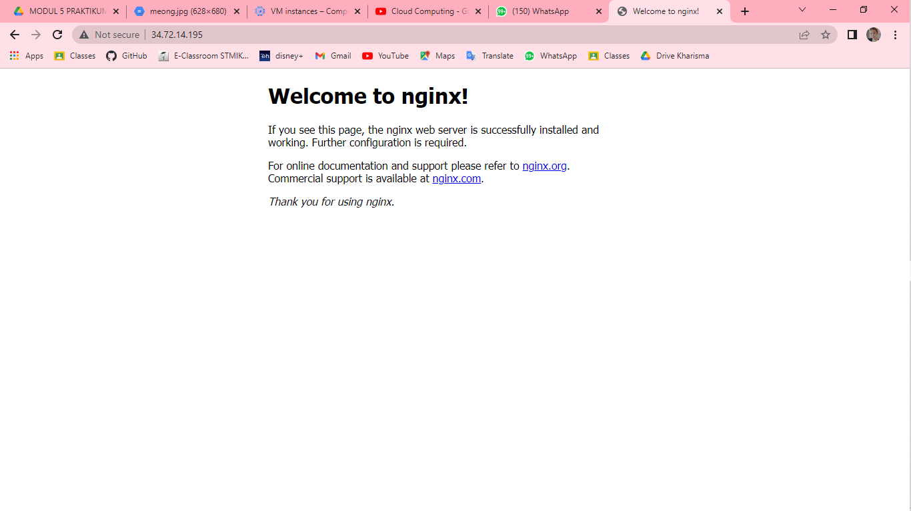
Hasil setelah diubah
